

Université Hassan II
Casablanca Faculté des Sciences et Techniques – Mohammedia
Département Informatique

Module : Structures des données

COMPTE RENDU
Manipulation des tableaux statiques

Encadré par :
- Mr Abdelkrim BEKKHOUCHA

Réalisé par :
- OUTGOUGA Jalal eddine
- ZADDI Abdelmajid

Année universitaire : 2022-2023

I. Introduction
Dans ce compte rendu nous allons programmer quelques fonctions pour la manipulation des tables statiques, en tant que structure.
II. Analyse et Programme
- Définition de la structure de notre tableau :
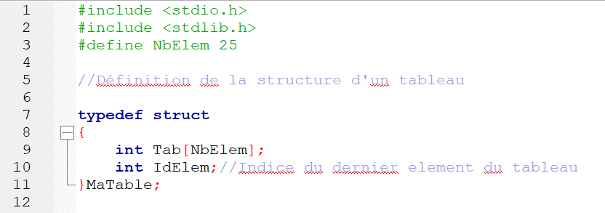
- Fonction d’initialisation du tableau :
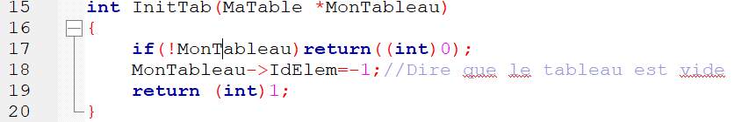
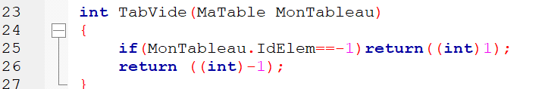
- Vérifier que le tableau est vide :
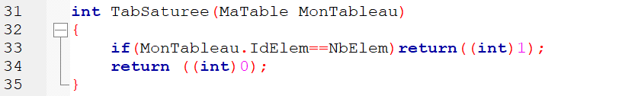
- Fonction qui vérifie si le tableau est plein :

- Fonction d’insertion dans le tableau :
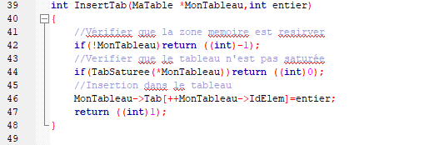

- Fonction d’insertion dans le tableau dans un indice donné :
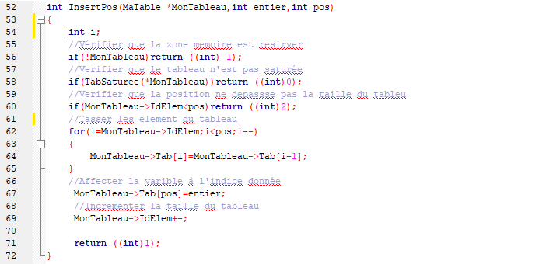
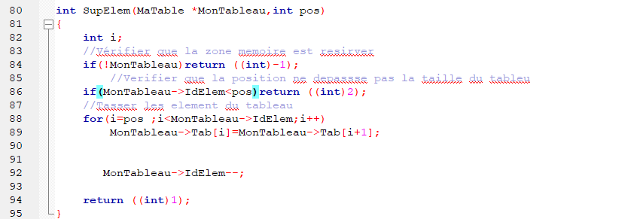
- Fonction de suppression d’un élément d’indice donné :

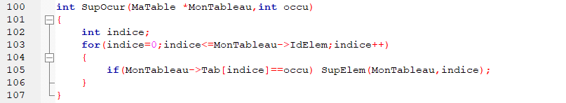
- Fonction pour supprimer tous les occurrences d'un élément dans un tableau :

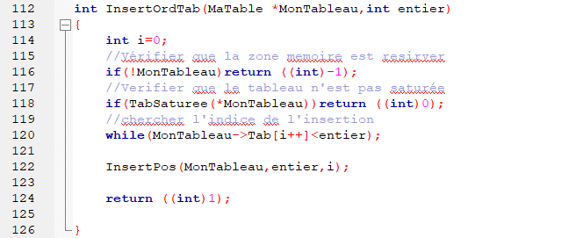
- Insertion dans un tableau ordonné :
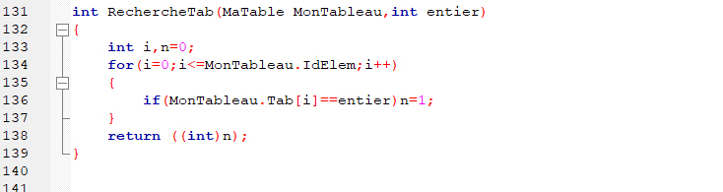
- Recherche d’un élément dans un tableau :

III. Conclusion
Nous avons vu qu'en C, un tableau fait une réservation de mémoire de taille correspondant à la dimension
Déclarée et à la taille des éléments du tableau ce qui pose un petit problème, car à chaque foi on est obligé de
Vérifier la taille ce qui n’est pas le cas dans un pointeur .

